

Vellev IF - Klubtøj
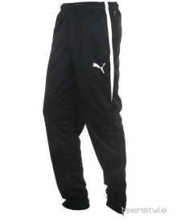
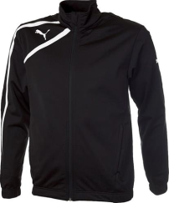

Pris: 300Kr

Klubdragt: Klubdragt:
Size: 6 – 8 – 10 – 12 – 14 - 16 Size: 6-8-10-12-14-16
Size: S-M-L-XL-XXL Size: S-M-L-XL-XXL
Spirit Poly jacket Spirit Poly Pant
Str:_____________ Str:_________________

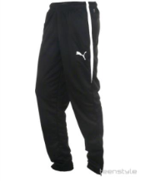
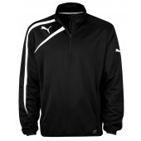

Pris: 300Kr

Træningsdragt Træningsdragt
Size: 6-8-10-12-14-16 Size: 6-8-10-12-14-16
Size: S-M-L-XL-XXL Size: S-M-L-XL-XXL
Spirit 1/2 Zip jacket Spirit Poly pants
Str:___________________ Str:___________________
Pris: Pris:
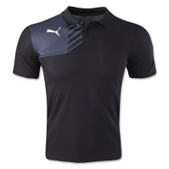

Pris: 250Kr

S-M-L-XL-XXL
Mestre Polo
Str:_______________

Navn:+ Telefon_________________________________

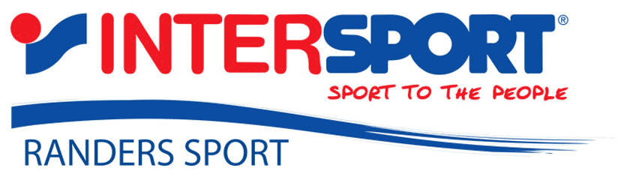
Navnetryk:_____________________________

